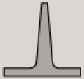
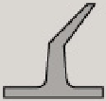
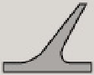
Murs Ondulés
Type T
Type S
Type C
Informations du client :

Compagnie : | Cliquez ici |  |  |  |  |  | N° Téléphone : |  |  |  | Cliquez ici
Contact : | Cliquez ici |  |  |  |  |  | N° Télécopieur : |  |  |  | Cliquez ici
Courriel : | Cliquez ici
Adresse : | Cliquez ici
Ville, Prov. : | Cliquez ici |  |  |  |  |  | Code Postal : |  |  |  | Cliquez ici  C.L.  B.W.  G.C.R.R  O.C.  I.C.
Informations de la courroie :

Type de Courroie : |  | Cliquez ici. |  |  |  | Longueur Courroie: |  |  |  |  | Cliquez ici
Type de Joint : |  | Cliquez ici |  |  |  | Largeur Courroie (BW) : |  |  |  |  | Cliquez ici
Composition Requise : |  | Cliquez ici |  |  |  | Vitesse Courroie : |  |  |  |  | Cliquez ici
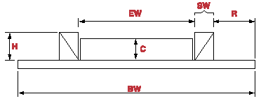
Informations des murs :
Hauteur (H) : |  | Cliquez ici
Retraits (R) : |  | Cliquez ici
Largeur (SW) : |  | Cliquez ici
Largeur Effective (EW) : |  | Cliquez ici
Informations des travers :
Type de Travers : |  | T | ☐ | C | ☐ |  |  | S | ☐
Hauteur (C) : |  | Cliquez ici
Espacement des travers : |  | Cliquez ici

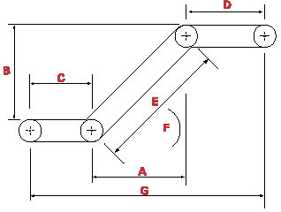
Informations sur le convoyeur :
Horizontal de l’Incliné (A) : | Cliquez ici
Élévation (B) : | Cliquez ici
Longueur d’Entrée (C) : | Cliquez ici
Longueur de Décharge (D) : | Cliquez ici
Longueur de l’Incliné (E) : | Cliquez ici
Angle de l’Incliné (F) : | Cliquez ici
Longueur Hors Tout (G) : | Cliquez ici
Diamètre des Poulies : | Cliquez ici
Informations sur le produit :
Matériel : | Cliquez ici
Grosseur : | Min. |  | Cliquez ici |  |  |  | Max. |  | Cliquez ici
Densité : | Cliquez ici |  |  |  |  |  | (Lbs/ pi.cu.)
Capacité Requise : | Cliquez ici |  |  |  |  |  | (Lbs/ h)
Température Maximum : | Cliquez ici |  |  |  |  |  | °F | ☐ |  | °C | ☐
Conditions Huileuses : | Oui | ☐ |  | Non | ☐

